戦争する国づくりストップ！憲法を守り・いかす共同センター
〒113-8462文京区湯島2-4-4 全労連会館 03-5842-5611 (FAX 5842-5620)
http://www.kyodo-center.jp mail: move@zenroren.gr.jp
憲法共同センターNEWS

2017年５月２９日 第２２０号
号

５月29日 参議院で審議入り
「共謀罪」は参議院で
必ず廃案！
政府・与党は23日衆議院本会議で共謀罪法案を強行採決しました。5月29日参議院の本会議で審議いりしましたが、6月18日の会期末まで、あと20日あまり。日程的にはかなり苦しい状況に追いつめています。「一般人は対象とならない」「テロ対策のため」などという政府の主張は、この間の立憲野党の追及で破たんし、世論調査でも64％が「今国会で成立させる必要はない」と回答しています。また、「共謀罪について政府は説明不足」とする方が77％にのぼる状況下での採決強行は断じて許されません。森友学園問題や加計学園問題も疑惑山積みです。「政治の私物化を許すな」「安倍内閣は今すぐ退陣を」の声で国会を包囲し、「共謀罪」法案の成立を必ずストップさせましょう。
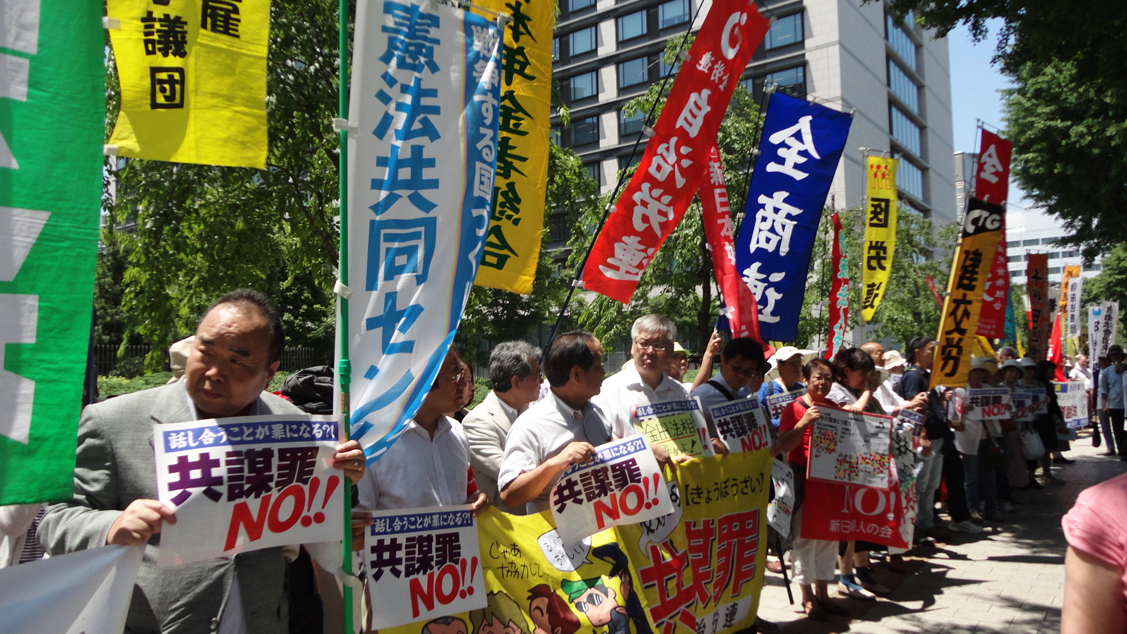

国民の関心は日々、高まっています。
●地元事務所への要請行動をつよめよう。
●全国各地で宣伝、署名行動をつよめよう。

行動日程 （国会の状況により、変更される場合があります）

5月30日（火）参議院法務委員会 昼（12時～13時） 国会議員会館前行動
5月31日（水） 夕方（18時30分～）日比谷野音集会
6月1日（木）木曜日行動 夕方（18時30分～） 国会議員会館前行動
6月6日（火）「6の日」行動 昼（12時～13時） 国会議員会館前行動
共謀罪署名提出
6月8日（木）木曜日行動 夕方（18時30分～）国会議員会館前行動
6月10日（土） 午後（14時～） 国会包囲行動
6月13日（火） 昼（12時～13時） 国会議員会館前行動
午後（13時30分～16時）座り込み行動
夕方（18時30分～）日比谷野音集会
6月14日（水） 昼（12時～13時） 国会議員会館前行動
午後（13時30分～16時）座り込み
夕方（18時30分～）国会議員会館前行動
6月15日（木） 昼（12時～13時） 国会議員会館前行動
午後（13時30分～16時）座り込み
木曜日行動 夕方（18時30分～）国会議員会館前行動
6月16日（金） 昼（12時～13時） 国会議員会館前行動
午後（13時30分～16時）座り込み行動
夕方（18時30分～）国会議員会館前行動

全商連9万人こえる署名を提出して、議員要請行動
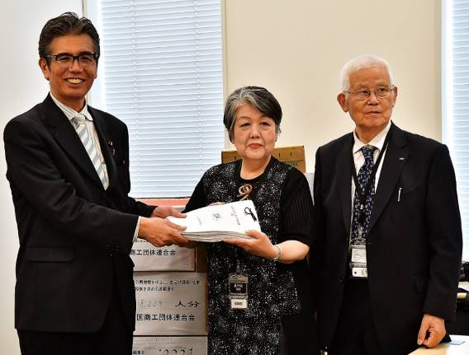
全国商工団体連合会は、4月12日の第1回に続き、5月24日、今国会で2回目の署名提出行動を行い、共謀罪創設反対署名4,803人分など合計9万1,595人分を国会に提出しました。鎌田保副会長が主催者あいさつ、宮本岳志議員が国会情勢報告、参加者の活動報告と決意表明で交流したのち、組に分かれて、20人の参院法務委員を中心に、参加者の地元選出議員などを訪問しました。与党秘書は「名刺を切らしている」などと逃れ、要請書を受け取るだけの部屋も。しかし、参議院本会議で趣旨説明の前に働きかけをした意味は大きく、今後も声を届けていこうと確信になる行動でした。（以上）

